PROJECTO ATLASCAR

Universidade de Aveiro

Departamento de Engenharia Mecânica

RELATÓRIO DE TRABALHOS REALIZADOS

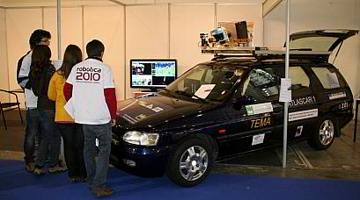

Rémi Sobreira Sabino
Universidade de Aveiro, 30 de Março de 2010
INDICE

1- INTRODUÇÃO…………………………………………………………………………………………………….…………….3
2- MODIFICAÇÕES DO CARRO………………………………………………………………………………………………3
2.1- Equipamento de aquisição e tratamento de dados………………………………….………………3
2.2- Alimentação do equipamento………………………………………………….……………………………..3
2.2.1- Implementação de um segundo alternador……………………………………………………..5
2.2.2- Distribuição de potência………………………………………………………………………………….7
2.3- Distribuição do equipamento…………………………………………………………………………………..8
3- RESULTADOS E CONCLUSÕES………………………………………………………………………………………..…9
4- TRABALHOS FUTUROS…………………………………………………………………………………………………..10

1- INTRODUÇÃO

O projecto ATLASCAR tem por objectivo a aquisição de dados sensoriais relevantes num automóvel de modo a poder monitorar e auxiliar a sua condução. Nesta primeira fase do projecto pretende-se desenvolver uma plataforma de trabalho que permite a aquisição de dados sensoriais de vários tipos durante o período de navegação normal de um automóvel em estradas.
Para a concretização deste primeiro objectivo foi decidido, em conjunto com outros membros associados a este projecto, colocar sensores no exterior e no interior de um carro e computadores assim como todo o hardware de acumulação, distribuição, monitorização e controlo de potência dos mesmos na bagageira do carro. O tratamento das informações sensoriais adquiridas permitirá realizar a monitorização e a assistência a condução desejada.

Para servir de base a este projecto foi adquirido um carro, um FORD ESCORT WAGON de 1998 com 5 portas e com um motor de 1400cc a gasolina com caixa manual de 5velocidades (Figura 1). Trata-se de um carro grande com bastante volume interior de modo a poder acolher 5 passageiro e grande quantidade de material na sua bagageira. No exterior existem travessas de transporte de carga no tejadilho que permite a fixação de equipamento.
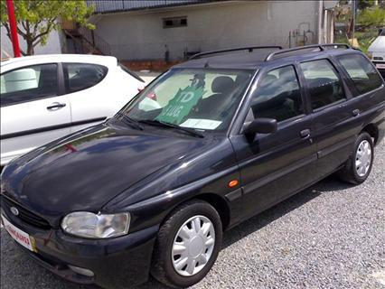
Figura 1 - FORD ESCORT WAGON

2- MODIFICAÇÕES DO CARRO

2.1- Equipamento de aquisição e tratamento de dados

Na parte exterior do carro, junto a topo do vidro pára-brisas, foi decidido colocar um laser 3D, uma câmara térmica, uma câmara 3D assim como outras duas câmaras com distância focal diferente montadas sobre uma unidade móvel de dois graus de liberdade (PTU). Para a aquisição e processamento dos dados foram escolhidos dois computadores de grandes capacidades que serão colocados no interior do carro, na bagageira, ligados a três monitores distribuídos pelos vários bancos do carro.

2.2- Alimentação do equipamento

Sendo que tanto os sensores como os computadores necessitam de energia eléctrica para funcionar foi necessário garantir a produção da mesma por um dispositivo existente no próprio carro de modo a torna-lo energeticamente autónomo. O alternador do próprio carro debita, segundo o fabricante, 70A à 12V. A esses valores de corrente e tensão corresponde uma potência aproximada de 840W. É necessário verificar se este valor de potência disponível é suficiente para a alimentação dos diapositivos que se pretendem colocar no carro (Tabela 1).

ATLASCAR
Levantamento de Componentes Electrónicos
Quantidade | Componente | Tensão (V) | Corrente (A) | Potência aproximada por unidade (W) | Potência aproximada (W)
2 | Computador | 220 | 2,2 | 484 | 968
3 | Ecrã | 220 | 0,8 | 176 | 528
1 | Base Laser 3D | 24 | 5 | 120 | 120
1 | Laser SICK | 24 | 1,5 | 36 | 36
1 | Laser Hokuyo | 12 | 1 | 12 | 12
2 | Câmaras Flea | 24 | 1 | 24 | 48
1 | Câmara Bumblebee | 24 | 1 | 24 | 24
1 | PTU | 24 | 2 | 48 | 48
2 | Portáteis | 220 | 1,5 | 330 | 660
1 | Router | 220 | 0,2 | 44 | 44
1 | Switch | 220 | 0,05 | 11 | 11
 |  |  |  |  | 2499
Tabela 1 – Levantamento das componentes a colocar no carro e da sua potência

Dos dados disponíveis existentes nas componentes ou nos dispositivos de alimentação dos mesmos foi possível fazer uma estimativa por excesso do consumo máximo possível no carro. Este valor muito próximo dos 2500W indica que o alternador presente no carro não é suficiente para a alimentação destes dispositivos. Para tal é necessário recorrer a outra fonte de energia eléctrica de modo a produzir entre 2500 a 3000W.

Uma primeira solução possível consiste na instalação de um grupo gerador. Essas unidades convertem energia proveniente da queima de combustível em energia eléctrica são muito vulgares e apresentam uma vasta gama de valores de potência de saída. Os grupos geradores são dispositivos relativamente volumosos, pesados e ruidosos emitindo gases de escape poluentes. Mas no entanto são dispositivos fiáveis e muito fáceis de aplicar apresentando-se como uma solução viável.
Como alternativa ao grupo gerador pensou-se na substituição do alternador existente no carro por outro com características mais adequadas. Mas a consulta de documentos de equipamentos destes compatíveis com este carro mostrou não existir algo que atinge os valores de potência desejados.
Outra solução semelhante a anterior consiste na colocação de outro alternador dedicado a alimentação destes novos dispositivos a colocar no carro. Uma pesquisa de catálogos de alternadores para automóveis mostrou existir alguns modelos de alternadores capazes de debitar até 200A a uma tensão de 14V, ou seja, cerca de 2800W. Para além de debitar potência suficiente para a alimentação do equipamento o alternador apresenta-se como uma solução vantajosa comparativamente a um grupo gerador pelo facto de não emitir nem ruídos nem gases e ser muito menos volumoso. Em contrapartida a sua incorporação no sistema mecânico do carro é relativamente complicada e demorada.

Perante as duas soluções possíveis encontradas, a colocação de um grupo gerador e a colocação de um segundo alternador, optou-se por colocar um alternador dedicado a todo o equipamento que se pretende instalar no carro. Apesar da complexidade da intervenção foi considerado que estavam reunidas as condições para ser realizada.

2.2.1- Implementação de um segundo alternador

Da pesquisa realizada verificou-se que o alternador BOSCH 0 124 625 019 (Figura 2) usado em alguns carros da MERCEDES (referência MERCEDES: 0121549802) possui as especificações técnicas necessárias (14VDC 90-200A). A sua polia de 6 pistas e o sentido de rotação do veio do alternador (Figura 3) são compatíveis com a correia que transmite o movimento de rotação do motor as diversas componentes. Apenas as dimensões deste alternador BOSCH (Figura 3) são problemáticas devida a falta de espaço existente no compartimento do motor junto do plano abrangido pela correia existente.

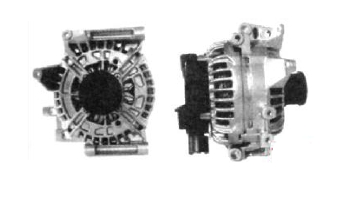
Figura 2 – Alternador BOSCH 0 124 625 019 (14VDC 90-200A)

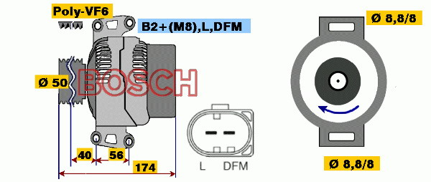
Figura 3 – Características técnicas do alternador BOSCH 0 124 625 019

Após a análise de varias configurações para a colocação deste novo alternador verificou-se a impossibilidade de o colocar sem proceder a grandes alterações da mecânica existente evitando interferência do mesmo com outras componentes do carro e garantindo o alinhamento da correia.
Para a sua colocação foi assim considerado a hipótese de reconfigurar as várias componentes associados a correia de transmissão. Das várias propostas que surgiram encontrou-se uma que garantia a inexistência de interferências, mesmo com as vibrações do motor, e o perfeito alinhamento da correia de transmissão. Esta reconfiguração consistia na deslocação do alternador original e da bomba da direcção assistida do carro e na colocação do alternador BOSCH na zona onde se encontrava o alternador original. Dessa ideia surgiram os seguintes desenhos em CAD 3D (Figura 4)

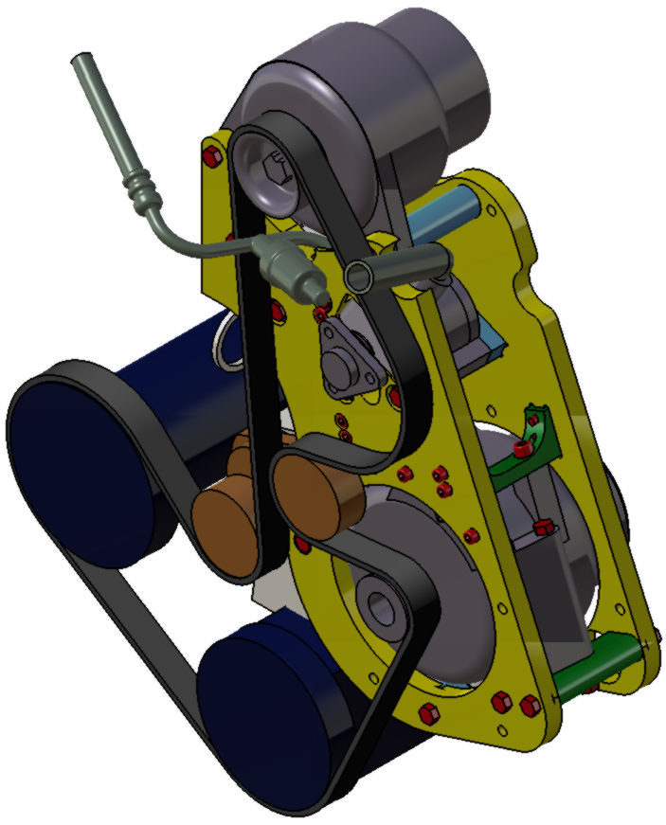
Bomba Ar Condicionado
Cambota
Lâmina de Suporte
Bomba Óleo Direcção Assistida
Lâmina de Suporte
Alternador BOSCH
Alternador original
Figura 4 – CAD 3D da solução para a colocação do alternador BOSCH

No desenho em CAD3D do conjunto (Figura 4) é possível verificar a colocação do alternador BOSCH na parte inferior. Na parte superior, onde originalmente se encontrava a bomba da direcção assistida, foi colocado o alternador do carro. A bomba da direcção assistida foi assim deslocada para uma posição logo abaixo do alternador original do carro. No pequeno intervalo entre A bomba da direcção assistida e o alternador BOSCH passa o tubo do circuito de arrefecimento do motor.
Esta configuração apenas é possível retirando um dos braços de apoio do alternador BOSCH. Esse braço de apoio foi assim removido e utilizaram-se todos os outros pontos de apoio existentes assim como alguns furos roscados presentes na estrutura do alternador de forma a garantir a sustentação dos esforços.
A montagem do conjunto foi relativamente complicada e delicada tendo sido necessário fazer alguns ajustes na montagem de forma a permitir o encaixe com aperto das diversas peças. No entanto o resultado final é bastante bom tendo sido criado um conjunto sólido capaz de sustentar o peso das diversas componentes e as vibrações impostas pelo motor de combustão interna garantindo que não haja colisões entre este conjunto (Figura 4) e todos os elementos imóveis envolventes do motor. É possível ver as diferenças existentes antes (Figura 5) e depois (Figura 6) da alteração na imagem que se segue.

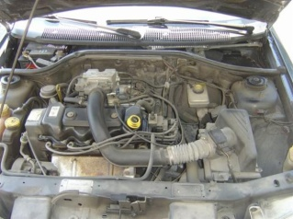
Bomba Óleo Direcção Assistida
Figura 5 – Antes da alteração mecânica

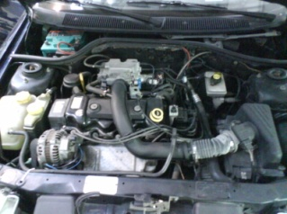
Alternador original
Figura 6 – Depois da alteração mecânica

2.2.2- Distribuição de potência

O circuito eléctrico que se pretendia tinha de ser capaz de alimentar sensores e computadores a partir do alternador BOSCH colocado no compartimento motor. Foi assim necessário colocar uma bateria ligada ao alternador BOSCH e um inversor capaz de converter os 12VDC da bateria ou os 14VDC do alternador para os 220VAC normalmente usados para a alimentação dos vários componentes que se pretende colocar no carro. Para isso foi colocado um inversor PACO 3000W que é capaz de converter tensões entre os 10,5 e os 15VDC em 220VAC (onda aproximada - onda quadrada que se aproxima de uma sinusóide pura) com uma eficiência entre os 85 e os 90%. De forma a monitorar e controlar a tensão de saída do inversor e para dar mais alguma autonomia ao sistema foi colocado uma UPS EATON EVOLUTION S de 3000VA com capacidade para uma potência máxima de saída de 2700W. Esta UPS possui quatro saídas em que duas delas são possíveis de serem actuadas por software. Essa característica da UPS foi aproveitada levando assim essas duas linhas de saída controláveis da UPS assim como outra não controlável até um quadro eléctrico que irá permitir a distribuição, controlo e monitorização da potência para os restantes componentes. Para além deste circuito de alimentação do quadro eléctrico descrito anteriormente foi necessário pensar na alimentação do equipamento em situações em que o carro não tem o seu motor de combustão interna a funcionar. Uma alternativa muito útil quando se pretende usar o equipamento num local fechado. Para tal foi necessário prever a alimentação do sistema através da rede eléctrica. Foi para pensado a colocação de um comutador na linha de alimentação da UPS que permite comutar entre uma alimentação por parte do alternador BOSCH e a rede eléctrica.
A saída de cada uma das duas linhas de alimentação controláveis da UPS foi colocado uma fonte de alimentação. Na primeira foi colocada uma fonte de alimentação de 12VDC e na segunda uma fonte de alimentação de 24VDC com um respectivo disjuntor a entrada. A saída da fonte de alimentação 12VDC foi colocado outro disjuntor tendo sido posteriormente dividida para vários bornes. A saída da fonte de alimentação de 24VDC foram colocados dois disjuntores, um na linha que permite a alimentação dos vários sensores que funcionam com uma tensão de 24VDC e outra na linha que permite a alimentação do PLC. Decidiu-se colocar um PLC para abrir e fechar a linha de alimentação de cada um dos sensores existente no carro. Sendo que o PLC escolhido, um MITSUBISHI FX2N, tem saídas com transístores este não pode por si só abrir e fechar as linhas de potência dos sensores que requerem, em alguns casos, correntes acima do máximo suportado pelos transístores do PLC. Foi necessário colocar em cada uma das saídas do PLC um relé que irá permitir controlar a alimentação dos sensores. Em série com os relés foi colocado um fusível adequado ao sensor correspondente e ainda um interruptor mecânico presente num dispositivo externo ao quadro de forma a poder proceder ao controlo da linha de potência de cada um dos sensores sem depender de qualquer máquina ou software.
A saída da UPS que não pode ser controlada e que garante uma tensão constante e uma corrente máxima de 10A até que as suas baterias internas deixem de ter capacidades para tal é usada para a alimentação dos dois computadores actualmente disponíveis e de extensões com múltiplas tomadas de modo a poder ligar os três monitores pretendidos assim como outros equipamentos extras que possam ser necessários posteriormente.

2.3- Distribuição do equipamento

Para a fixação dos sensores no exterior do carro tanto na frente, junto ao pára-brisas, como em redor de todo o tejadilho do carro foi criado uma estrutura rectangular em perfil de alumínio com as dimensões próximas das dimensões do tejadilho. Essa estrutura leve e robusta foi fixada ao carro através de quatro sinoblocos aparafusados a duas travessas transversais de transporte de carga convencionais. Por sua vez essas barras transversais foram fixadas com as suas próprias garras adequadas ao modelo do carro escolhido as travessas longitudinais do carro. Foram colocados sinoblocos entre o carro e a estrutura de suporte dos sensores para absorver algumas vibrações e assim proteger os sensores. Para a fixação de um dado sensor a estrutura em alumínio e permitindo a inclinação do mesmo relativamente ao plano da estrada podem ser colocados peças adequadas ao perfil com uma junta rotacional, uma articulação. Na extremidade oposta da articulação é fixa uma placa em alumínio capaz de realizar o acoplamento entre a articulação e o sensor. Graças as dimensões da estrutura em alumínio é possível a colocação de sensores toda a volta do tejadilho do carro. Essa estrutura também serve de suporte a calhas eléctricas que permitem guiar os vários cabos de potência e comunicação dos sensores desde dos mesmos até ao interior do carro.
Para a passagem dos cabos desde o exterior até ao interior do carro garantindo que não haja infiltrações de água foi realizado um furo no tejadilho do carro. Nesse furo foi colocado peças de fixação de um tubo que permitiram vedar o furo e guiar os cabos de um lado para o outro do tejadilho.
Para além dessa estrutura no tejadilho na grelha frontal do carro, logo acima do pára-choques, foi criado um suporte em barras de perfil de alumínio rigidamente fixo ao chassis do carro em quatro pontos que permite a colocação de mais alguns sensores.

No interior foi necessário conceber a fixação do inversor, da UPS, do quadro eléctrico e de três computadores (apesar de neste momento estarem disponível apenas dois). A fixação dos computadores é relativamente delicada na medida em que estes possuem discos rígidos convencionais susceptíveis de se danificarem com as vibrações da estrutura na qual serão fixas. Sendo que um carro em andamento está constantemente a sofrer vibrações, por vezes de grande amplitude, foi necessário pensar num dispositivo de amortecimento. Apesar de o carro possuir a sua própria suspensão que irá atenuar a amplitude das vibrações de maior amplitude decidiu-se colocar mais dois conjuntos mola amortecedor entre o chassis do carro e um plataforma (fundo falso) existente na bagageira do carro e na qual se podem pousar os computadores. Os amortecedores colocados permitem assim absorver mais alguma energia e proteger os discos rígidos dos computadores. A essa plataforma móvel foi também fixada o quadro eléctrico e a bateria. Na bagageira ainda foi fixa ao chassis do carro a UPS e o inversor através de sinoblocos e borrachas.
A plataforma onde se encontra pousados os computadores tem a capacidade de ser levantada e de rodar em torno de um eixo horizontal que fica junto a base dos bancos traseiros do carro permitindo o acesso a roda suplente sem haver a necessidade de remover tudo o que se encontra pousado ou fixado nela. Esse acesso a roda suplente foi assegurado uma vez que se prevê, futuramente, a sua substituição por um reservatório que permite a acumulação de ar comprimido.
Para poder usar os computadores foram colocados no interior do carro 3 monitores, um deles fixos no tablier e os outros dois fixos nos apoios de cabeça dos bancos da frente do carro. No tablier ainda foi fixo um GPS e foi colocado entre os dois bancos da frente uma unidade inercial.
Ao longo da parte superior do pára-brisas foi fixo ao carro uma barra de perfil em alumínio onde pode ser fixo sensores da mesma forma que isso pode ser feito nos perfis em alumínio existentes no exterior do carro.

3- RESULTADOS E CONCLUSÕES

O resultado obtido foi um carro energeticamente autónomo apetrechado de diversos sensores, tanto no exterior e como no interior, com computadores e monitores no seu interior de modo a poder monitorizar e processar os dados obtidos.
No exterior a grande flexibilidade de colocação e orientação dos sensores é uma vantagem permitindo optar por várias configurações possíveis em função dos dados pretendidos.
No interior a fixação de três monitores enfrente aos bancos de passageiros permite o trabalho em simultâneo de três operadores em três computadores diferentes com os seus lugares definidos e reservados na bagageira.
Foi colocado em todos os equipamentos com componentes electrónicos elementos de absorção de vibrações de modo a não os danificar.

4- TRABALHOS FUTUROS

Enquanto técnico deste projecto e por ter realizado a grande maioria do trabalho realizado sugiro que nos primeiros tempos de utilização do carro haja alguns cuidados com os vários suportes e peças fabricadas e instalados no carro de forma a detectar alguma anomalia. Tratando-se de um protótipo único considero esses cuidados necessários sobre riscos de ocorrerem problemas de maior envergadura.
Sugiro ainda que seja colocado no quadro eléctrico o comutador que permite alternar entre uma alimentação proveniente do alternador BOSCH para uma proveniente da rede eléctrica. Apesar de este estar incluído no projecto eléctrico não foi possível ser colocado até a data.
Além desse complemento do circuito eléctrico sugiro que seja feita uma alteração mecânica. Por observação do comportamento da correia que permite a rotação do alternador BOSCH a várias velocidades de rotação do motor verifica-se que o tensor da correia atinge o seu fim de curso mecânico para velocidades de rotação muito baixas do motor (velocidades raramente atingidas numa utilização normal do veículo). Apesar do ruído causado por essa interferência não é algo problemático e não prevejo consequências mesmo a longo prazo. Em todo o caso a colocação de uma correia ligeiramente menor (de 1 à 2cm) ou a troca do tensor da correia por outro novo ou com maior rigidez permitiria evitar essa interferência.

